МКУ «Отдел образования Исполнительного комитета Рыбно- Слободского муниципального района Республики Татарстан»

Адрес: 422650, Республика Татарстан, Рыбно-Слободский район, пгт. Рыбная Слобода, ул. Ленина, д. 52
E-mail: sloboda.filial@mail.ru
контактные телефоны: (84361) 2-21-92
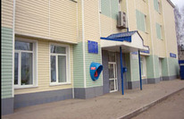

Садиков Ильсур Мансурович- начальник отдела образования
Хайрутдинова Гузель Шамилевна- заместитель начальника по учебно- методической работе
Шайхутдинов Нияз Мударисович- заместитель начальника по воспитательной работе

